FOLLETO MISA CON NENOS

6 de outubro de 2024

Ordinario 27º-B
Marcos 10, 2-16: “Deixade que os nenos se acheguen a
min ”.
Mensaxe: No centro do teu Reino a sinxeleza dun neno
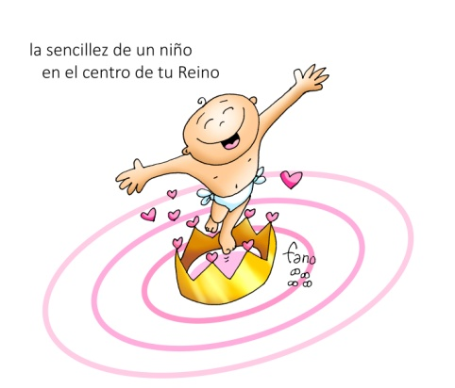
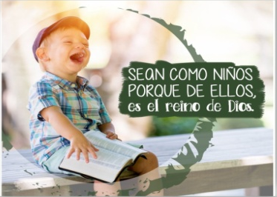

1. MONICIÓN DE ENTRADA

Irmáns e irmás:
Celebramos o domingo 27 do tempo ordinario. A nosa comunidade vai volvendo á normalidade despois dos meses de verán, retomando o ritmo do curso, comezando estes días a catequese e outras actividades parroquiais. E xuntos celebramos o día do Señor, en comunidade, unidos a Cristo que se fai Eucaristía para fortalecernos.
As lecturas dinnos que para Xesús pertencen ao seu Reino os que teñen a inocencia e a bondade dos nenos. E que os maiores levemos os nenos a Xesús, que os acheguemos a El.

SAÚDO do sacerdote: No nome... Xesús, que quere que esteamos con el e que sexamos os seus amigos, está convosco.

2. ACTO PENITENCIAL

Sacerdote: O noso amor é moitas veces pobre, limitado, con moita carga de egoísmo. Ao comezar a Eucaristía imos pedir perdón a Deus e aos nosos irmáns.

- Neno/a: Porque nos sentimos superiores aos demais e os xulgamos. Señor, ten piedade de nós.

- Catequista: Porque antepoñemos os nosos intereses á mensaxe de Xesús. Cristo, ten piedade de nós.

- Pais: Porque na nosa convivencia cústanos ceder e facer máis agradable e levadía a vida de todos. Señor, ten piedade de nos.

Sacerdote: Deus, noso Pai teña misericordia de nós, perdoe os nosos pecados e nos leve á vida eterna.

MONICIÓN ÁS LECTURAS

O noso Pai Deus convídanos a vivir en compañía: familia, parella, amigos. En cada etapa da nosa vida esta compañía axúdanos moitísimo a levar adiante a nosa historia persoal. Que importantes son para nós, a familia e os amigos. Pois aprendamos a darnos aos demais, a vivir a unión e o compromiso de ser fieis.

LECTURAS
Xénese 2,18-24: Non é bo que o home estea só!

O Señor Deus díxose: «Non é bo que o home estea só; vou facerlle a alguén coma el, que o axude». Entón o Señor Deus modelou da terra todas as bestas do campo e todos os paxaros do ceo, e presentoullos a Adán, para ver que nome lles poñía. E cada ser vivo levaría o nome que Adán lle puxese. Así Adán puxo nome a todos os gandos, aos paxaros do ceo e ás bestas do campo; pero non atopou ningún coma el, que o axudase. Entón o Señor Deus fixo caer un letargo sobre Adán, que se durmiu; sacoulle unha costela, e pechoulle o sitio con carne. E o Señor Deus formou, da costela que sacara de Adán, unha muller, e presentoulla a Adán. Adán dixo: «Esta si que é óso dos meus ósos e carne da miña carne! O seu nome será “muller», porque saíu do home». Por iso abandonará o home o seu pai e a súa nai, unirase á súa muller e serán os dous unha soa carne.
Palabra do Señor.

SALMO 127: R/. Que o Señor nos bendiga todos os días da nosa vida.

HEBREOS 2, 9-11: O santificador e os santificados proceden todos do mesmo.

MARCOS 20, 2-16: O que Deus uniu, que non o separe o home.

Narrador: Naquel tempo, achegándose uns fariseos, preguntaban a Xesús para poñelo a proba:
Fariseos: «Élle lícito ao home repudiar a súa muller?».
Narrador: El replicoulles:
Xesús: «Que vos mandou Moisés?».
Narrador: Contestaron:
Fariseos: «Moisés permitiu escribir a acta de divorcio e repudiala».
Narrador: Xesús díxolles:
Xesús: «Pola dureza do voso corazón deixou escrito Moisés este precepto. Pero ao principio da creación Deus creounos home e muller. Por iso deixará o home o seu pai e a súa nai, unirase á súa muller e serán os dous unha soa carne. De modo que xa non son dous, senón unha soa carne. Pois o que Deus uniu, que non o separe o home».
Narrador: Na casa, os discípulos volveron preguntarlle sobre o mesmo. El díxolles:
Xesús: «Se un repudia a súa muller e casa con outra, comete adulterio contra a primeira. E se ela repudia ao seu marido e casa con outro, comete adulterio».
Narrador: Achegábanse a Xesús nenos para que os tocase, pero os discípulos rifábanos. Ao velo, Xesús enfadouse e díxolles:
Xesús: «Deixade que os nenos se acheguen a min: non llelo impidades, pois dos que son coma eles é o reino de Deus. Dígovolo de verdade que quen non reciba o reino de Deus coma un neno, non entrará nel».
Narrador: E tomándoos en brazos bendicíaos impoñéndolles as mans.
Palabra do Señor.
(Narrador-Fariseos-Xesús-Discípulos)

ORACIÓN DA COMUNIDADE

Sacerdote: Presentemos as nosas oracións ao Pai, confiando na forza do seu amor.

–Axúdanos a crecer no amor. –(ou Acheguemos os nenos a Xesús).

1.- Para que a Igrexa anuncie o amor de Deus e sexa exemplo e escola de amor fraterno. Oremos.

2.- Para que os esposos descubran na experiencia do seu amor o gozo de vivir e desvivirse polo outro, superando as dificultadas con amor e con perdón. Oremos.

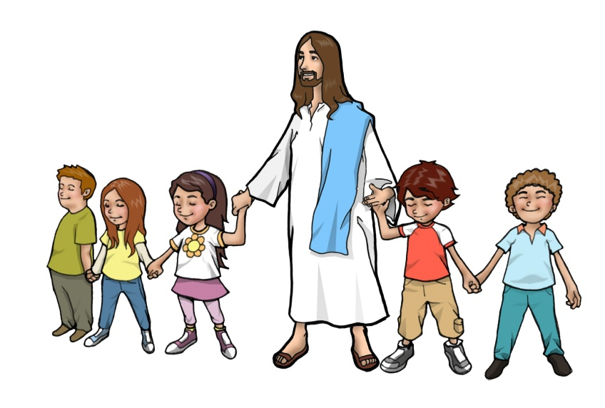
3.- Polas familias, para que sexan verdadeiros obradoiros de amor, de solidariedade, de compañía e de unión. Oremos.

5.-Por nós para que construamos o Reino, descubramos as situacións inxustas e non discriminemos a ninguén. Oremos.

6.- Polos grupos que inician a catequese estes días, para que participen cada domingo na Eucaristía, e contaxien a outros coa súa fe. Oremos.

7.- Por todos os nenos da parroquia, para que lles levemos a Xesús e lles ensinemos a querelo. Oremos

(Sacerdote) Deus noso Pai, que nos reúnes aos teus fillos ao redor da túa mesa, escoita as nosas súplicas. Por XNS.

5. PRESENTACIÓN DAS OFRENDAS

- UNS PAIS CO SEU FILLO-A:

Señor, queremos vivir unidos, creando un clima de amor e de fe para que no noso fogar acollamos a Xesús e o fagamos partícipe da nosa vida.

CATEQUISTAS:

Señor, os catequistas queremos ser a túa voz, as túas mans, o teu corazón, as testemuñas da túa presenza entre nós. Axúdanos ti para que os nosos nenos e a mocidade se acheguen a ti e os contaxiemos do amor que nos tes.

CORAZÓNS

(de papel de cores que os nenos levan e pasan a cravar no panel): Ofrecemos estes corazóns de papel que simbolizan a nosa alegría de estar con Xesús e o agarimo que lle temos.

NENOS CO PAN E O VIÑO:

Xesús, ao presentarche o pan e o viño queremos que a Eucaristía de cada domingo, acompañados dos nosos pais, sexa o momento máis importante da semana.

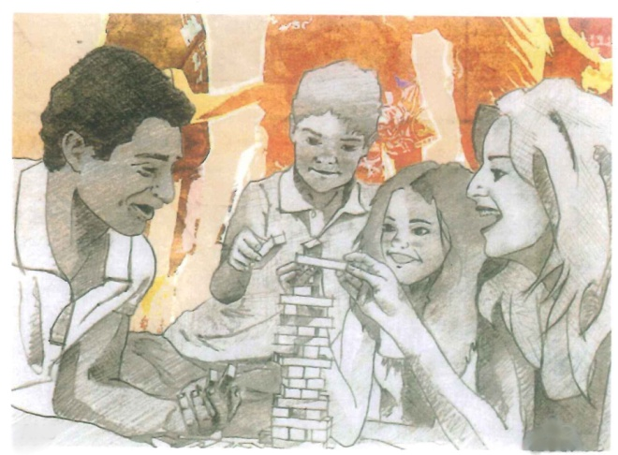

Pais, achegade os nenos a Xesús!

-Descubride a importancia de regalar aos nenos a fe, de ter a Xesús na vida. Non lles privemos de Xesús! Non llo impidades!
-Lembrade que a catequese lles vale para moito: experimentar o amor do Pai Deus, descubrir que todos somos irmáns, aprender a amar e servir, contar coa forza interior do Espírito para enfrontarnos á vida, descubrir a fe e ser felices con Xesús.
-Pais, procurade realizar ben a vosa tarefa: iniciádeos no coñecer, espertade a admiración e o amor por Xesús, rezade con eles, creade actitudes, comentade o que se fai na catequese, falade co catequista, acompañade os nenos á misa dominical, participade nas reunións de pais, aproveitade para poñer a fe ao día participando na Penitencia e nas celebracións parroquiais…vida.

7.- ORACIÓN DE GRAZAS

ACCIÓN DE GRAZAS

-Grazas, Xesús, polo agarimo especial que tes aos nenos.

-Grazas, Xesús, por ser amigo de todos.

-Grazas, Xesús, porque nos axudas a ser mellores cada día.

-Grazas, Xesús, por estar sempre ao noso lado.

-Grazas, Xesús, porque ninguén nos quere tanto coma ti.

-Que nunca te esquezamos. Que sempre contemos contigo.

-Que sintamos a ledicia de estar contigo. Que sexas da nosa cuadrilla.
FELIZ DOMINGO
DÍA DO SEÑOR

